Bluza termiczna z kapturem Thermo Hoody Marmot dla aktywnych
W czerwcowym wydaniu magazynu „Poznaj Świat” ukazała się recenzja męskiej bluzy termoaktywnej Thermo Hoody marki Marmot. Bluza była testowana podczas wypadów w polskie góry – na Babiej Górze oraz w Tatrach. Autor tekstu, Grzegorz Miedziński, docenił przede wszystkim dobrą oddychalność, lekkość oraz funkcjonalne rozwiązania.

Thermo Hoody to zapinana na zamek cienka bluza wykonana z elastycznej tkaniny polarowej Polartec®Power Dry®, której wewnętrzna warstwa tworzy system sześcianów. Wykonana jest w technologii płaskich szwów. Rękawy z otworem na kciuk oraz dolna część kurtki zostały wykończone elastycznym ściągaczem. Bluza wyposażona jest w kaptur oraz kieszonkę zapinaną suwakiem na piersi. Dzięki wysokiej zawartości stretchu zapewnia dużą swobodę ruchów przy jednoczesnym doskonałym komforcie cieplnym. Jej atuty to doskonała oddychalność i odprowadzanie wilgoci oraz właściwości antybakteryjne i odporność na uszkodzenia. Między innymi o tych cechach pisze tester magazynu „Poznaj Świat”…

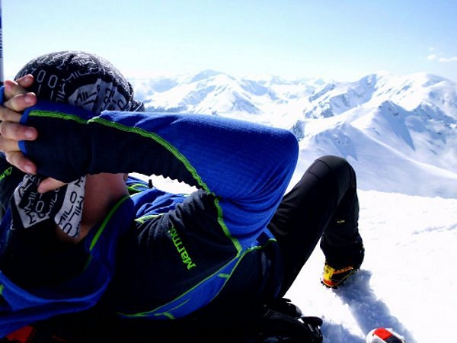
Bluza Marmot Thermo Hoody w teście „Poznaj Świat”
„Początek testowania to podejście do schroniska Markowe Szczawiny. Mimo dużej wilgotności bluza świetnie oddychała. Ponadto jest lekka (ok. 400 g) i funkcjonalna. Rozpinana się na całej długości, co pozwalało dowolnie regulować ciepłotę ciała. Kieszeń na piersi idealnie mieściła telefon lub mały aparat cyfrowy. Bluza posiada również zintegrowany kaptur, który bardzo dobrze dopasowuje się do głowy. Co ważne jest cienki, więc bez problemu zmieściłem go pod kask wspinaczkowy (następnego dnia w drodze na Giewont), gdy zrobiło się nieco chłodniej. Bluza jest dobrze skrojona – dzięki temu podczas aktywności nie mamy poczucia, że „zbędny materiał zwija się czy roluje”. Ponadto płaskie szwy i elastyczne materiały zapewnią idealne dopasowanie, czyli komfort i swobodę. Nie krępowała ruchów przy stromym podejściu żlebem czy przy końcowym odcinku szlaku na Giewont (gdzie są łańcuchy). Na szczycie, gdy mocno wiało, bez problemu zmieściłem na bluzę softshell, a po chwili również zewnętrzna kurtkę membranową.
Thermo Hoody szybko i sprawnie transportuje wilgoć – innymi słowy, świetnie oddycha. To z pewnością zasługa Polartec® Power Dry® (92% składu bluzy). System ten dobrze sprawdziłem podczas podejścia zielonym szlakiem na Kasprowy. Podczas pokonywania blisko 1000 m w pionie, przy bezwietrznej pogodzie i w pełnym słońcu, bluza sprawiła się znakomicie.”
Doceniona została także możliwość umieszczenia kciuka w otworze: „Testowany produkt posiada także mankiety z otworem ma kciuk. Dzięki temu rękaw zawsze jest na swoim miejscu (nie podwija się w nadgarstku np. podczas używania czekana), a paski od używanych przeze mnie na większości odcinków kijów trekkingowych miały dobre oparcie i nie ocierały dłoni.”
W podsumowaniu bluza Marmota została zdecydowanie pozytywnie oceniona: „Śmiało można powiedzieć, że Thermo Hoody jest przemyślana w każdym calu.”
Za zalety uznano przede wszystkim to, że:
- utrzymuje ciepło bez dodatkowego ciężaru dzianiny;
- doskonale oddycha;
- szybko schnie;
- ma wszechstronne zastosowanie.
Bluzę tę warto polecić przede wszystkim osobom aktywnym. Została bowiem stworzona z myślą o tym, aby zapewnić skórze maksymalny komfort, wilgoć utrzymując z dala od niej. Sprawdzi się na pieszych wędrówkach, rowerze, nartach, docenią ją także biegacze czy podróżnicy. Bluza zapewnia termiczny komfort, chroniąc organizm przed przegrzaniem w trakcie wysiłku oraz wychłodzeniem po zakończonej aktywności. Inni już ją przetestowali i ocenili pozytywnie, warto zaufać tym opiniom.
Dystrybucja w Polsce: Raven Outdoor, Kraków
Więcej informacji: www.marmot.com

